附件41
是否参加“青年红色筑梦之旅”项目 | 〇是 〇否
是否国家重点领域项目 | 〇是 〇否

大学生创新训练计划项目
申报表

推 荐 学 校 | 西安科技大学
项 目 名 称 | 矿用本安型‘智脑‘电源——云边端协同与AI视觉联动供电系统
项 目 类 型 | 创新训练项目
项 目 负 责 人 | 杨汐博
申 报 日 期

陕西省教育厅 制
二○二六年三月

项目名称 |  | 矿用本安型‘智脑‘电源——云边端协同与AI视觉联动供电系统
项目类型 |  | （ √ ）创新训练项目 （ ）创业训练项目 （ ）创业实践项目
是否为“青年红色筑梦之旅”项目（ ）
是否为国家重点领域项目（ ）
项目实施时间 |  | 起始时间：2026年6月 完成时间：2027年6月
申  请  人  或  申  请  团  队 |  | 姓名 |  | 年级 |  | 学校 | 所在院系  /专业 | 联系电话 |  |  | Email
申  请  人  或  申  请  团  队 | 主持人
申  请  人  或  申  请  团  队 | 成 员
指  导  教  师 | 姓名 |  |  |  |  |  | 研究方向
指  导  教  师 | 年龄 |  |  |  |  |  | 行政职务/专业技术职务
指  导  教  师 | 手机 |  |  |  |  |  | 电子邮箱
指  导  教  师 | 主  要  成  果

项目简介（200字以内）
本项目以“让每一台矿用电源都会感知、能思考、可联动”为核心理念，针对煤矿井下本安电源“哑巴供电、单点即瘫、断网失效、视觉盲区”等长期痛点，研制一款集本安供电、主备电源无缝切换、多参量感知、边缘自治、云端协同、数字孪生与AI视觉联动于一体的矿用输出型隔爆兼本安型智能电源系统。系统基于反激变换器与截止放电理论，实现“大电容+小火花”的本安输出；构建“云·边·端”三级协同架构，断网条件下仍能独立完成健康评估、故障预测和保护决策；首创AI视觉联动闭环，通过K230边缘AI模组实时识别安全帽未戴、区域闯入、烟雾火焰等异常，并触发分级报警或断电。产品将传统本安电源从被动供电节点升级为主动安全执行终端，填补了矿用智能本安电源的市场空白。

二、项目相关研究现状及发展动态（不少于200字）

国外研究前沿
在本质安全技术领域，德国联邦物理技术研究院（PTB）提出的DART（Dynamic Arc Recognition and Termination）技术是近年最重要的突破之一。该技术通过动态检测火花形成过程中典型的电流和电压发展特征，在几微秒内关断电源，使本安功率提升至50 W以上。DART技术由倍加福（Pepperl+Fuchs）联合PTB牵头的13家企业联盟共同推进（该技术亦被称为“Poweri”），已于2011年通过PTB认证，符合IEC 6007911标准，并实现商业化部署。DART Fieldbus可实现传统本安现场总线5倍以上的功率输出，支持最长1 000 m干线电缆和每段32台仪表，同时具备物理层诊断和负载均衡冗余供电功能。在标准化层面，IEC已于2015年正式发布IEC TS 6007939:2015《爆炸性环境 第39部分：电子控制火花持续时间限制的本质安全系统》，明确了Poweri架构、设备要求、系统评估与测试规范。然而，该技术规范目前仍处于技术规格阶段，尚未形成成熟的产业链配套产品体系。
在视觉与边缘计算方面，煤矿安全领域已开始探索相关应用，但与供电系统完全分离，未见联合优化。国外相关研究多集中于煤矿重大灾害数据融合分析中的深度学习模型，AI驱动的矿用视频分析设备被设计用于实现基于图像的危险识别，边缘侧开发了基于AdaTT深度学习模型的多源数据融合分析技术，实现煤矿重大灾害安全态势分析；但这些系统均以独立视觉分析或安全态势评估为目标，未涉及供电系统的协同联动。

国内研究进展与技术瓶颈
国内在本安电源核心理论方面取得了重要进展。刘树林团队系统论述了本质安全开关变换器的组成原理、稳态和极限参数分析方法，以及输出短路放电特性，提出了“本安防爆开关DCDC变换器的非爆炸本质安全判据及优化设计理论”，并获得国家自然科学基金资助（2010.012012.12）^{[2][3]}。研究建立了本安开关变换器的非爆炸本质安全判据，为后续工程开发奠定了理论基础。孟庆海团队在能量等效判据方面开展系列研究，提出放电电流线性衰减模型，引入最小建弧电压概念，得出放电时间与电感和稳定电流的乘积成正比的结论，进一步应用能量法建立了评价电感电路本质安全性能的判别式^{[4]}；在此基础上，团队从本安电路的防爆安全性出发，利用评定本质安全电路安全性的参考曲线和数据，建立了模拟电感和模拟电容电路本质安全性能评价判据^{[5]}。于月森团队深入研究了截止放电模式下本质安全电路的放电特性，提出截止型输出短路保护方式下本质安全型开关变换器火花放电的容性等效电路模型，通过IEC火花试验装置验证了数学模型的正确性^{[6]}；研究发现截止放电模式与自然放电模式在火花放电规律方面有显著差异——对于电容电路，在自然放电模式下，火花能量与电容值成正比；而在截止放电模式下，火花能量与电容值近似呈指数变化，减小截止时间是提高本安性能的关键路径之一^{[7]}。
工程上，国内已研制12～30 W本安电源样机，但现有认证标准主要依据GB 3836.4—2010（2021年更新为GB/T 3836.4—2021），防爆等级以Ex ia或Ex ib级为主^{[8]}。综合来看，尽管上述理论成果丰富，仍存在五个技术罅隙：①本安电源仍是“哑终端”，无自诊断能力；②保护仅依赖电压/电流阈值，未考虑负载环境耦合；③无边缘推理，依赖上位机；④视觉系统与供电系统独立，无法联动；⑤现有认证标准无法覆盖自适应电源。

本项目的行业定位
综上分析可知，当前矿用本安电源行业呈现“国外领先、国内追赶”的格局，但在智能化方向上，国内外均处于起步阶段——国外已实现本安功率的量级提升，却未将供电系统与智能感知、边缘计算、视觉识别等技术深度融合；国内已突破核心本安理论与工程样机，但仍停留在“被动限能”的功能层级，尚未实现从“安全供电”到“安全智控”的跨越。本项目正是瞄准这一技术与市场空白，将边缘推理、多参量感知、AI视觉联动与本安电源本体深度耦合，致力于研制真正具备“感知分析决策联动”完整闭环能力的矿用智能本安电源，在“本质安全+人工智能”交叉领域占据先发创新位置。

三、项目实施的目的、意义

煤炭工业的战略地位与安全生产挑战
我国“富煤、贫油、少气”的能源资源禀赋决定了煤炭在相当长时期内仍将是我国的主体能源。据国家能源局统计，2025年全国原煤产量达48.5亿吨，煤炭消费量占一次能源消费比重仍超过52%^{[9]}。煤炭产业的稳定运行直接支撑了电力、钢铁、化工等国民经济支柱产业发展，是保障国家能源安全稳定供应的“压舱石”。然而，煤矿井下生产环境极端恶劣，巷道内存在大量瓦斯（主要成分为甲烷），其与空气混合后形成爆炸性混合物，当瓦斯浓度达到5%～16%、氧气浓度超过12%且遇到650～750℃的点火源时，便会发生剧烈爆炸^{[10]}。深入分析事故原因发现，电气设备在运行或故障时产生的电火花、电弧或热效应是主要的点火源之一。孙继平对2005—2009年全国重特大瓦斯爆炸事故的火源分析表明，电气火源引爆事故占比最高，达48.1%^{[11]}；Lin等对2000—2021年间298起大规模瓦斯爆炸事故的统计研究进一步确认，电气设备故障、电缆短路、矿灯失火等电气类因素是最关键的点火源类型^{[12]}。另有统计数据表明，电气火花引燃的事故约占瓦斯爆炸总次数的41.55%～50%^{[13][14]}。因此，对应用于煤矿井下的所有电气设备，尤其是为监测监控、通信联络等安全系统供电的电源装置，提出了极为严苛的防爆安全要求。
与此同时，我国正全面推进矿山智能化建设。国家矿山安监局等七部门联合印发的《关于深入推进矿山智能化建设 促进矿山安全发展的指导意见》明确提出，到2026年，全国煤矿智能化产能占比不低于60%，智能化工作面数量占比不低于30%，智能化工作面常态化运行率不低于80%^{[9]}。国家能源局2026年发布的能源行业标准计划立项指南首次将煤矿数字化智能化列入重点专业方向^{[10]}。矿用本安电源是井下安全设施的“动力源泉”，其可靠性与安全性直接决定矿山安全监控体系的有效性。但传统本安电源仅满足基本防爆要求，智能化水平低，与矿山智能化建设需求脱节，成为制约数字矿山发展的薄弱环节。

传统本安电源的六大核心痛点
经过对现有市场产品及大量学术文献的系统调研分析，传统本安电源普遍存在以下六大痛点(图一)：
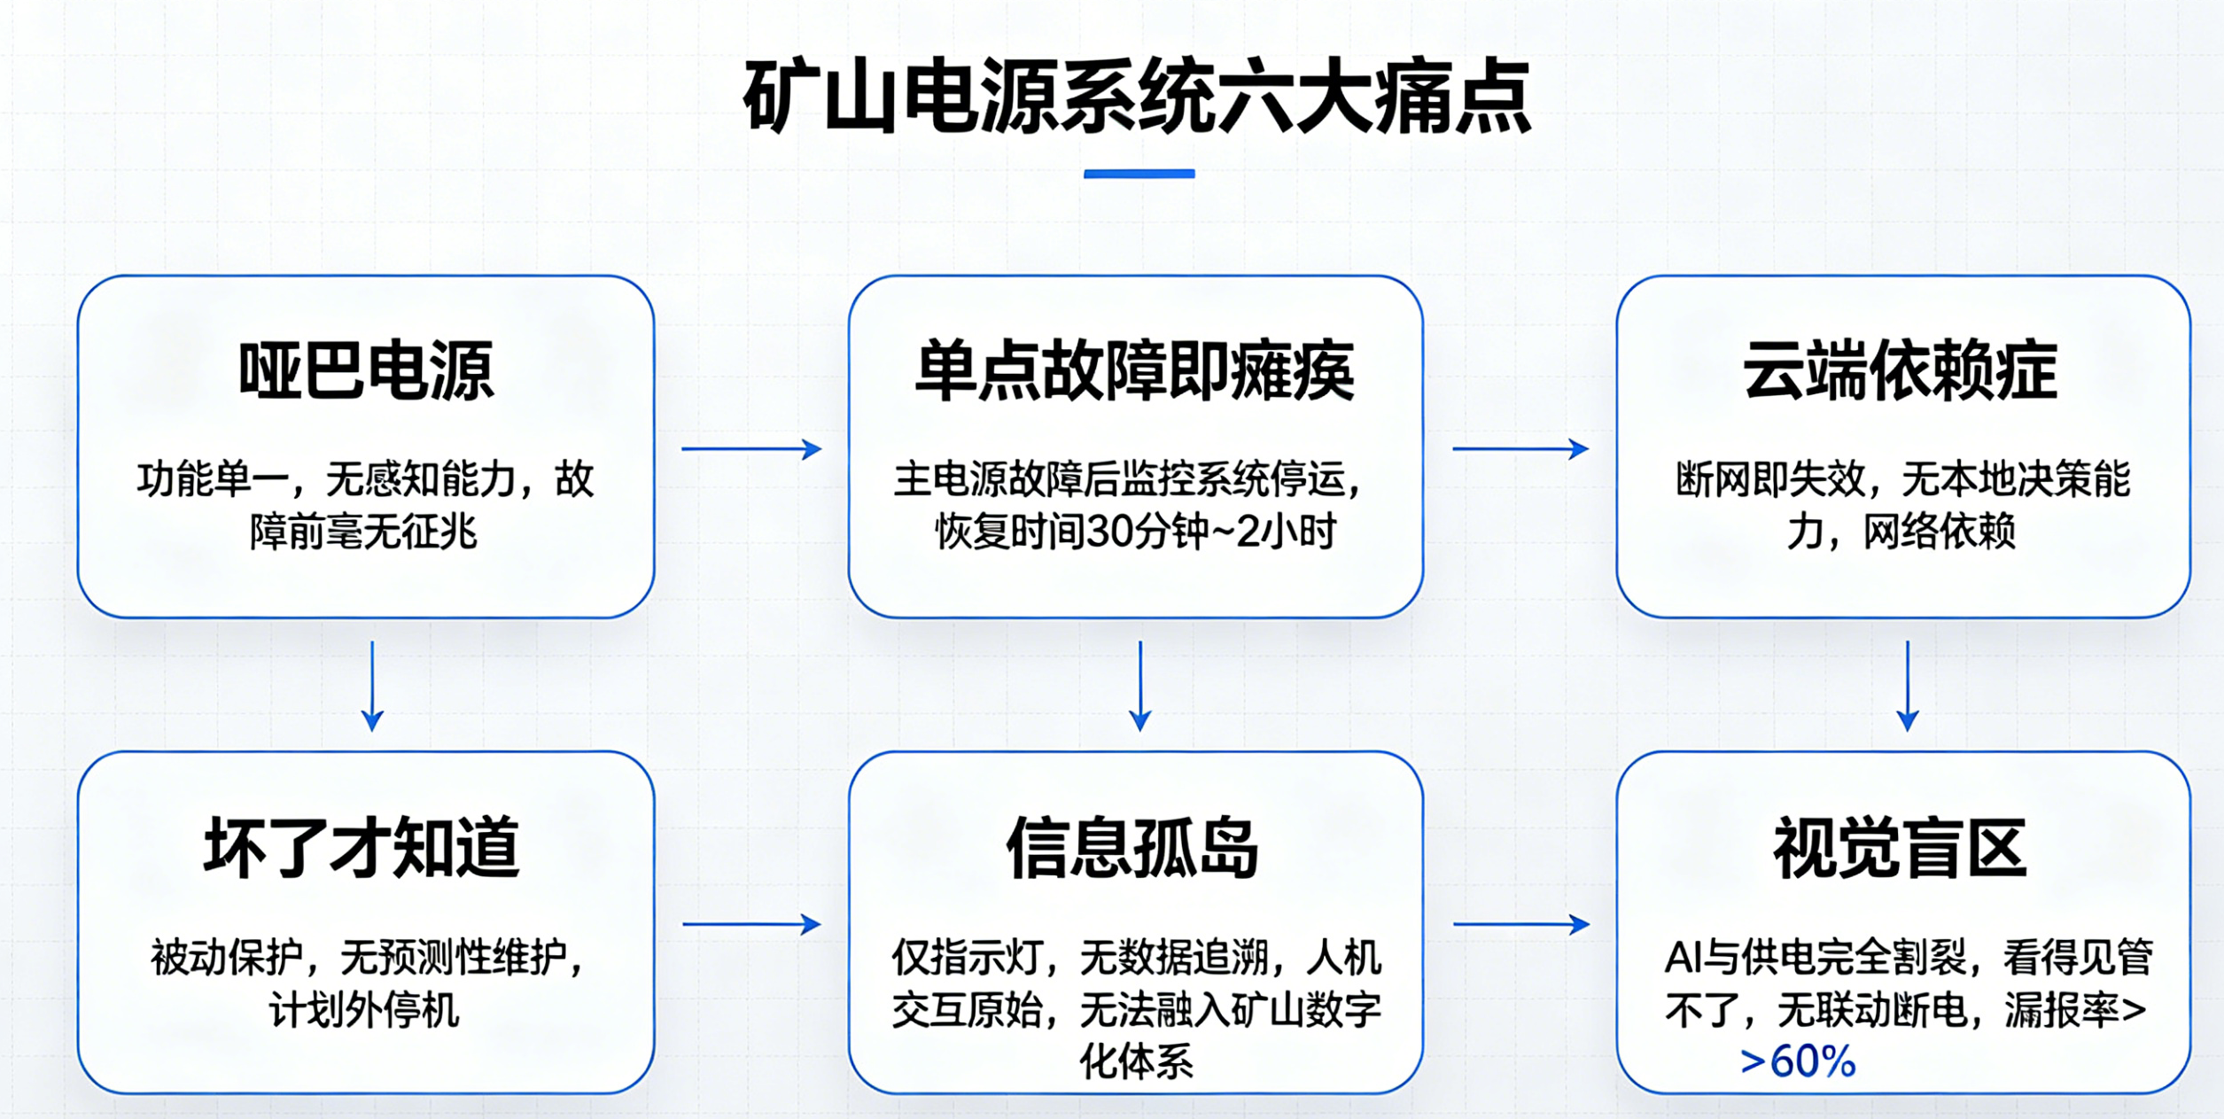

图一 矿山电源的六大痛点
  - 功能单一，没有智能感知 —— 现在井下用的大多数本安电源，只会单纯变压、限流供电，自己坏没坏、环境安不安全，完全检测不出来。就算少数能上传电压电流数据，也只是单纯透传，不会自己分析判断。电源出问题前一点预兆都没有，直接导致整个监控系统突然瘫痪。
  - 只用单个电源供电，可靠性太差 —— 只要主电源因为过载、短路保护断开，靠它供电的监控、通信、人员定位系统会全部停运，直接变成 “监控盲区”。等维修人员下井处理，最快也要半小时，慢的要一两个小时，这段时间一旦出事，后果非常严重。虽然已有双电源切换装置，但大多是系统级切换，没有和本安电源本体真正结合。
  - 没有边缘计算能力，一断网就没用 —— 严重 “依赖云端”，少数带物联网功能的本安电源，所有分析、判断、报警全都靠云端处理。但井下经常因为爆破、设备移动、巷道遮挡断网，一旦没网，电源立刻回到最原始的被动保护状态，不符合井下 “断网也能正常工作” 的基本要求。
  - 保护方式太被动，做不到提前预警 ——传统电源只有故障发生、触发阈值后才会关断保护，设备慢慢老化、性能下降的过程完全监测不到。等保护动作时，已经是突发停机，造成的损失比提前检修大得多。目前本安电源行业还缺少成熟的健康监测和提前预警方法。
  - 人机交互太简单，没法接入智能系统 —— 现有本安电源只用几个指示灯显示状态，没有数据记录、没有远程查看、没有可视化监控，根本接不进矿井智能管控平台，自己单独工作，和整个数字矿山系统脱节。
  - 视频监控和电源完全分开，AI 用不到供电上。现在的视频监控基本靠摄像头 + 地面人工盯着，数据上传占带宽，人眼看屏漏报多、效率低。虽然 AI 视觉识别技术已经比较成熟，能识别没戴安全帽、违规闯入、火焰烟雾等危险，但这些 AI 系统都是独立运行，和电源没有任何联系。AI 看到危险，电源不会做出反应；电源的供电策略，也不会根据现场危险自动调整，两者完全脱节，没有协同机制。

本项目的研究意义
理论意义：①将边缘计算与本质安全技术结合，探索 “本安 + 智能” 的设计思路，为防爆电气设备智能化提供参考；②在现有本安理论基础上，将负载与环境感知融入保护逻辑，拓展本安技术研究方向； ③构建的多参量融合健康评估模型，为工业设备健康管理领域的评价体系研究提供新思路；④提出“云·边·端”三级协同架构，为井下供电与感知系统协同设计提供可行方案。也可为工业物联网场景下的边缘自治与云端协同设计提供参考。
实践意义： ①保障井下作业安全，通过双电源无缝切换与主动预警，降低监控失效风险；②提升矿山供电智能化水平，将传统被动供电电源升级为主动安全节点；③减少设备意外停机，简化运维流程，降低井下设备维护成本；④培养复合型创新人才——项目融合电力电子、嵌入式系统、物联网、云计算、AI视觉等多学科知识，为学生提供完整的工程实践平台。

引用文献：
- IEC TS 6007939:2015, Explosive atmospheres Part 39: Intrinsically safe systems with electronically controlled spark duration limitation[S]. IEC, 2015.
- 刘树林, 刘健. 本质安全开关变换器[M]. 北京: 科学出版社, 2008.
- 刘树林, 刘健, 等. 本安防爆开关DCDC变换器的非爆炸本质安全判据及优化设计理论[R]. 国家自然科学基金项目, 20102012.
- 孟庆海, 胡天禄. 应用放电电流线性衰减模型评价电感性本质安全电路[J]. 煤炭学报, 1999, 24(4): 416419.
- 孟庆海, 田媛. 本质安全电路模拟储能元件潜在危险性分析及其本质安全判据[J]. 电工技术学报, 2022, 37(3): 676686.
- 于月森, 张望, 孟庆海, 等. 截止型保护方式下容性电路短路火花放电模型及分析[J]. 煤炭学报, 2013, 38(3): 517521.
- 于月森, 伍小杰. 截止型本质安全电路[M]. 北京: 科学出版社, 2017.
- GB/T 3836.4—2021, 爆炸性环境 第4部分：由本质安全型“i”保护的设备[S]. 国家标准化管理委员会, 2021.
- 国家能源局. 2025年全国能源发展数据[R]. 2026.
- 国家能源局. 能源行业标准计划立项指南[R]. 2026.
- 孙继平. 煤矿电气安全关键技术研究[J]. 工矿自动化, 2011(1): 14.
- LinZ,etal. Analysis on typical characteristics and causes of coal mine gas explosion accidents in China[J]. Environmental Science and Pollution Research, 2024, 31(43): 5547555489.
- 呼浩龙, 张景利. 防止摩擦火花引发瓦斯煤尘事故的研究[J]. 山东煤炭科技, 2007.
- 煤矿安全生产机电事故风险管理体系建设研究[J]. 矿业装备, 2021(3).

四、项目研究内容和拟解决的关键问题（不少于300字）

总体目标
研制满足GB3836.4“ib”等级、DC24V/0.5A输出的本安电源原理样机，集成多参量感知、健康评估、双电源切换、边缘自治、数字孪生、视觉联动等功能，通过72小时连续运行测试。

研究内容一：本安电源本体设计与优化(图二)
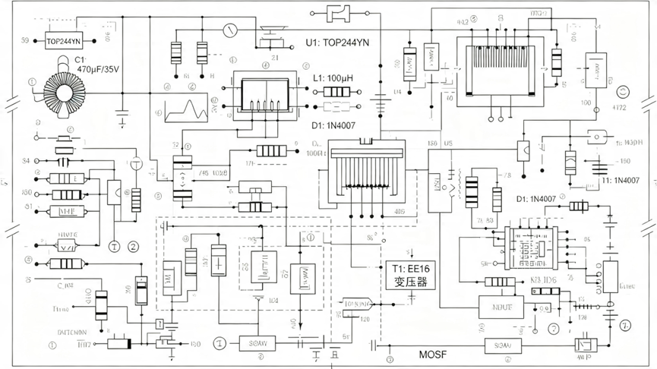

图二 本安电源简化原理图
  - 反激变换器设计：强制工作于DCM模式，设计合适的初级电感量，使存储能量远低于标准限值。输入级设π型EMI滤波器、KBP206整流桥、NTC浪涌抑制。采用RCD吸收电路抑制关断尖峰，确保MOSFET漏源极峰值低于480V（600V器件的80%降额）。输出整流用SS10200B超快恢复二极管（trr<35ns），后接LC滤波，多电容并联降低ESR和单电容储能。
  - 变压器设计：AP法计算选定EE22或EFD25磁芯，采用三明治绕法控制漏感，加气隙防饱和。
  - 控制反馈系统：配置UC3845外设。TL431+PC817构成隔离反馈，设计Type II补偿网络保证环路稳定性。
  - 多重化保护：双级过压保护（稳压管+触发可控硅短路熔断保险丝）；双级过流保护（UC3845逐周期限流+输出端采样经LM393比较，10μs内关断PMOSFET）；基于截止放电理论(图三)，10μs截止使短路火花能量指数级降低。
  - 基于10μs超快截止放电的本安功率突破：采用截止放电理论，将保护关断时间压缩至10μs以内，在满足GB 3836.4—2010本质安全ib级、短路火花能量＜150μJ的前提下，实现百微法级电容输出，兼顾输出品质与防爆安全，突破传统本安电源“功率与安全难以两全”的瓶颈。

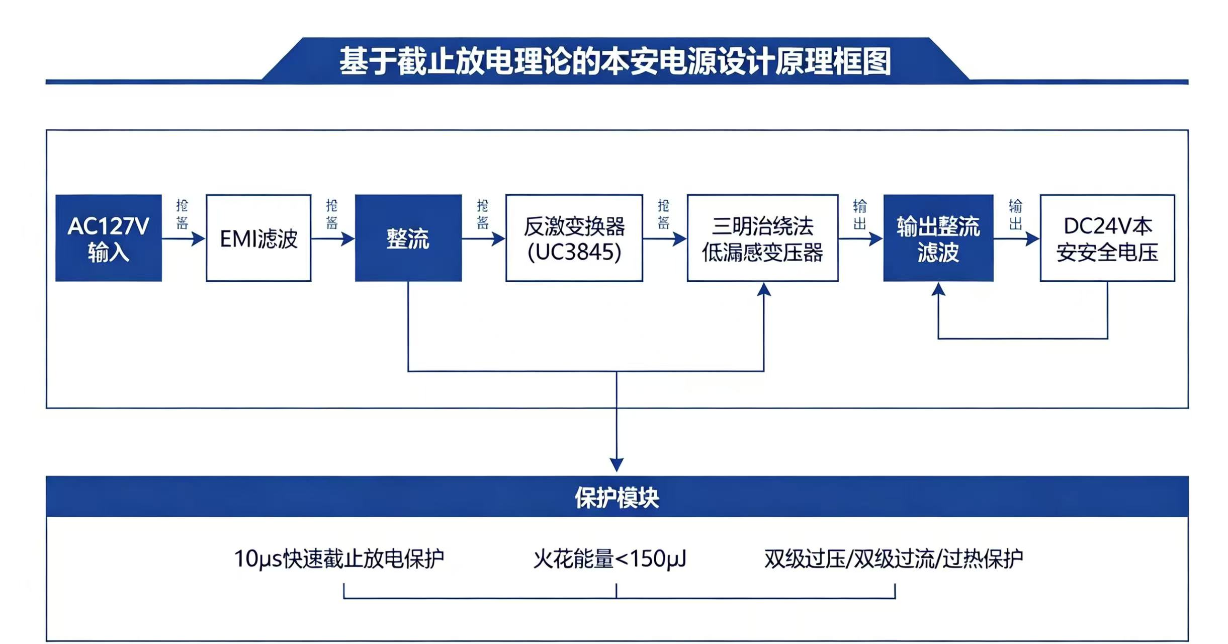

图三 基于截止放电理论的本安电源设计原理框图

研究内容二：云边端三级协同架构(图四)


图四 架构图
  - 端侧：本安电源供电，含温度、甲烷、温湿度、电压/电流传感器及K230边缘AI视觉模组，执行双电源切换、声光报警。传感器接口可扩展PM2.5、CO、CO₂、O₂等模块。通过RS485 ModbusRTU与边侧通信。
  - 边侧：PLC负责健康评估、故障预测、切换决策；STM32仅作协处理器，负责传感器数据采集和上报。
  - 云侧：基于OneNET平台，定义数据流模板，配置阈值触发器；通过HTTP推送微信小程序报警；网页端采用ECharts可视化，通过MQTT over WebSocket订阅数据。
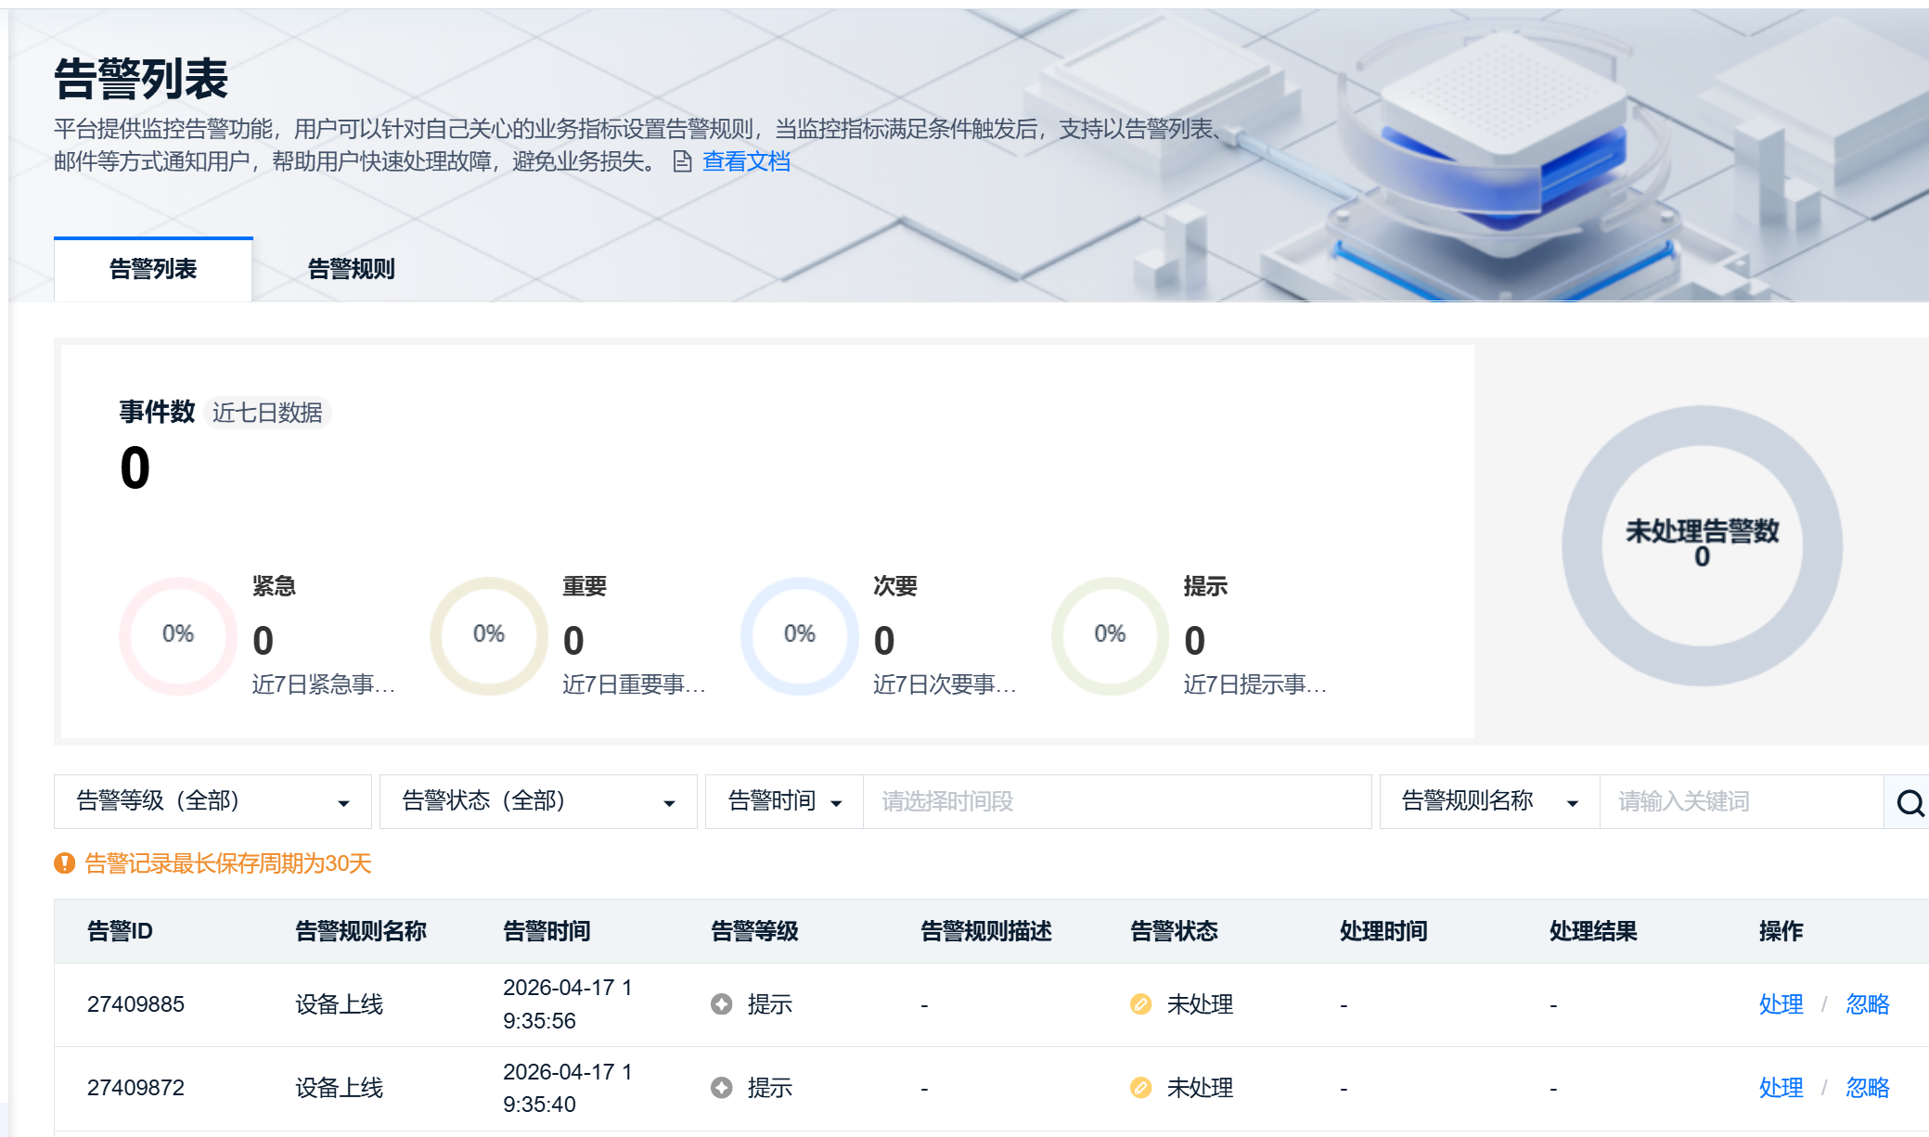

图五 数据显示列表

系统智能管控核心——从健康诊断到无缝切换与数字孪生
本部分构建电源“智慧大脑”，通过健康评估、故障预测、无缝切换和数字孪生四项技术，实现“感知—预警—保护—运维”完整闭环。

多参量健康评估与趋势预测
建立6维加权评分体系（满分100分）：输出电压25分、输出电流20分、器件温度20分、甲烷浓度15分、环境湿度10分、累计运行时长10分，划分健康（≥80）、一般（60～79）、预警（40～59）、故障（<40）四级。在此基础上嵌入四类趋势预测算法：过热预判（3分钟温度斜率>0.5℃/min且>70℃）；老化预判（24h电压累计下降>0.5V）；短路风险预判（10秒窗口电流变异系数连续10次>20%）；绝缘劣化预判（湿度>90%RH持续30分钟）。算法基于可解释的ifelse规则，嵌入STM32的1秒定时器中断，每秒更新一次，断网条件下仍可自主完成所有诊断与预警。

主备电源无缝切换
主电源（AC127V/DC24V）与备用磷酸铁锂电池（12V/2Ah）通过LTC4412理想二极管控制器+PMOSFET配合固态继电器实现热备切换。STM32连续3次检测主电源<18V时，100ms内切换至电池；输出端并联≥3300μF电容组，切换瞬间电压跌落<2V。主电源恢复>20V且稳定5秒后自动回切。


图六 主备电源无缝切换逻辑图

数字孪生可视化平台
B/S架构，。功能包括：设备状态颜色映射、健康仪表盘（0100分及六维雷达图）、历史曲线（1h～7d可调）、报警记录时间轴。响应式设计适配PC/平板/手机。

研究内容四：AI视觉联动控制系统(图六)
K230双核RISCV+1TOPS NPU，OV5640摄像头，UART与STM32通信。
识别功能：YOLOv5s部署，INT8量化，30帧/秒，识别安全帽、口罩、区域闯入、烟雾火焰。
一级（安全帽/口罩未佩戴）触发声光报警+抓拍上传；二级（区域闯入）增加红色爆闪+继电器干接点输出；三级（烟雾火焰）可选切断负载电源。
支持本地软件画定或云端网页画定，K230运行SORT多目标跟踪，人员进入禁区且停留>0.5秒触发报警。
自定义帧格式（帧头+ 识别类型 + 置信度 + 目标数 + 坐标 + 校验和 + 帧尾）。


图七 AI视觉联动控制系统

关键科学问题与技术难点
科学问题一：如何在满足输出性能的前提下将短路火花能量控制在安全限值内？——采用截止放电理论，通过缩短保护动作时间实现‘大电容+小火花’。
科学问题二：如何建立既准确又可解释的健康评分模型？——采用基于物理阈值的多维度加权评分，避免黑箱算法。
技术难点一：双电源切换切换无缝性（如何保证后端设备不重启）
技术难点二：强电磁干扰下通信稳定性
技术难点三：井下复杂光照/粉尘对AI识别的影响

五、项目研究与实施的基础条件（不少于300字）

硬件开发平台
电源开发设备：具备反激变换器调试所需的全套仪器，包括AC85265V可调交流电源、高压差分探头、四通道数字示波器、数字万用表、LCR测试仪。
嵌入式开发板：STM32F407核心板及配套调试器，信捷XC系列或西门子S71200 PLC基础套件，ESP8266 WiFi模块，K230 AI视觉开发板及OV5640摄像头模组。
传感器套件：DS18B20数字温度传感器×2、MHZ19B红外甲烷传感器、SHT30温湿度传感器、AMC1200隔离运放模块、INA199电流采样模块、MLX90640热成像传感器、MPU6050振动传感器等。
电源元器件库：UC3845 PWM控制器、EE22/EFD25铁氧体磁芯及配套骨架、PC40材质磁芯样品、SS10200B超快恢复二极管、IRF840或同规格高压MOSFET、PC817光耦、TL431基准源、LTC4412理想二极管控制器、TP5100锂电池充电管理芯片、AQY212EH固态继电器、12V/2Ah磷酸铁锂防爆锂电池组。
PCB制作能力：具备双面及四层PCB的快速打样能力，配套手工焊接与回流焊设备，可进行0402/SOP/QFN等封装的装配。

软件开发工具
仿真软件：PSIM或PLECS（反激变换器功率级仿真，稳态/动态/短路工况分析），MATLAB/Simulink（补偿网络设计、健康评估算法验证、故障预测算法仿真）。
PCB设计工具：Altium Designer或立创EDA（原理图绘制、多层板布局布线）。
嵌入式开发环境：Keil MDKARM（STM32固件开发，C语言），FreeRTOS实时操作系统，CubeMX配置工具。
AI模型部署工具链：嘉楠科技官方提供的K230 SDK，支持YOLOv5s训练模型→kmodel格式转换→板端INT8量化部署。
云平台与前端开发：OneNET物联网平台设备管理控制台，微信小程序开发者工具（模板消息推送功能），HTML5+CSS3+JavaScript+ECharts前端技术栈（数字孪生网页开发）。
PLC编程环境：信捷XC系列或西门子TIA Portal编程软件，支持梯形图/结构化文本编程，FreeModbus协议栈集成。

测试与实验环境
电源性能测试平台：可调电子负载（01A，恒流/恒阻/恒功率模式），功率分析仪（精度0.1级，用于效率、功率因数、待机功耗测量），EMI接收机（9kHz30MHz，传导干扰预测试）。
本安性能测试条件：参照GB3836.42010标准搭建短路火花试验平台，具备短路开关（响应时间<1μs）、高压探头、电流探头、高速数据采集装置，可测量火花放电能量。
双电源切换测试装置：主电源输入可瞬时断开/恢复（接触器或固态开关控制），示波器两通道同时监测负载电压与输出电流波形，记录切换瞬态数据。
环境适应性测试：高低温试验箱，甲烷标准气体，万用表及绝缘电阻测试仪。
72小时连续运行监控：具备多通道数据记录功能的PC工作站，实时记录输出电压、电流、温度等参数。

知识与文献储备
基础理论来源：掌握GB3836.42010《爆炸性环境 第4部分：由本质安全型“i”保护的设备》国家标准全文，刘树林、于月森等学者关于本安判据与截止放电模型的代表性论文，反激变换器设计与环路补偿经典教材（如Pressman《开关电源设计》第三版，Basso《开关转换器环路增益补偿》）。
设计规范：《煤矿安全规程》最新版中关于甲烷浓度、温度、湿度、氧气浓度的报警阈值规定，煤矿井下电气设备防爆92/91/EEC指令（ATEX）或对应IEC 60079系列标准参考，ModbusRTU协议规范及MQTT 3.1.1协议文档。
技术文档：UC3845数据手册（TI）、AMC1200数据手册（TI）、K230芯片数据手册及SDK开发指南（嘉楠科技）、LTC4412数据手册（ADI）、OneNET平台设备接入协议文档。

团队协作与项目管理
人员分工：项目组至少包含电力电子硬件设计12人、嵌入式软件开发1人、PLC与通信协议1人、AI视觉部署1人、云平台与前端开发1人。指导教师具备开关电源设计或煤矿安全领域科研经验。
版本控制：使用Git进行代码与文档版本管理，硬件原理图/PCB设计文件按版本号归档。
文档协作：使用在线协作文档工具维护需求跟踪矩阵、设计评审记录、测试用例与测试报告、故障归零报告。

安全保障条件
电气安全：AC127V及以上电压调试须经隔离变压器供电，试验台配备漏电保护断路器，高压区域张贴警示标识。
防爆操作规范：甲烷标准气体试验在通风良好的开放实验室进行，严格禁止明火靠近气瓶，气瓶存放于专用防爆柜。
电池安全：磷酸铁锂电池首次接入前使用独立充电器预充电并测量内阻/电压一致性，充电全过程置于防火袋内监守。

项目实施方案（不少于300字）
本项目围绕矿用本安型智能电源研制，按照先硬件后软件、先单元后系统、先验证后联调的流程分步实施。

硬件设计与本安电源制作（第 13 个月）
首先开展核心硬件设计与制作，依据矿用防爆要求与GB3836.42010 本质安全 ib 级标准，完成电源主电路设计。采用反激变换器拓扑，设计输入整流滤波、功率开关、变压器、输出整流滤波等电路，重点实现10μs 快速截止放电保护，将短路火花能量严格控制在150μJ 以内，确保不会引爆瓦斯。同时完成双重过压、双重过流、过热保护电路设计，提升设备安全性。随后完成原理图绘制、PCB 设计与打样，进行元器件焊接与硬件调试，逐步排查电压异常、纹波偏大、发热过高等问题，最终让电源输出稳定、保护可靠，达到井下本安安全要求。

主备电源切换与边缘采集系统调试（第 45 个月）
在电源硬件稳定后，搭建主备电源无缝切换系统。主电采用 AC127V 转 DC24V 本安电源，备电采用锂电池组，通过专用控制芯片与 MOS 管实现自动切换，确保主电掉电时，后端监控、通信设备不断电、不重启，解决 “单点故障即瘫痪” 问题。同时搭建STM32 边缘采集系统，取消复杂 PLC 结构，降低开发难度。完成电压、电流、温度、温湿度等传感器接线与程序调试，实现运行数据实时采集、本地状态判断与故障预警，让设备在断网情况下仍能自主判断、自主保护，不再完全依赖云端。

AI 视觉部署与智能联动断电开发（第 68 个月）
开展 AI 视觉模块调试，将 K230 边缘 AI 模组与摄像头接入系统，完成模型部署与调试，实现对未佩戴安全帽、违规区域闯入、烟雾火焰三类典型危险的识别。重点开发视觉与电源联动逻辑，实现分级智能控制：
  - 一级危险（未戴安全帽）：现场声光报警，不切断供电；
  - 二级危险（违规闯入）：声光报警并输出提醒信号；
  - 三级危险（火焰、烟雾）：立即切断非安全负载，优先保障监控、通信、报警等关键设备供电，真正实现 “智脑” 级安全供电。

系统整体联调与可靠性测试（第 911 个月）
将本安电源、无缝切换、边缘监测、AI 视觉联动四部分整合为完整系统，进行统一联调，解决通信不匹配、响应延迟、联动误动作等问题，优化整体稳定性与响应速度。随后进行72 小时连续不间断运行测试，模拟正常供电、主电掉电、故障报警、危险识别等多种工况，记录电压、电流、温度、联动响应时间等数据，验证系统长期可靠性与安全性。

文档整理与项目结题（第 12 个月）
全面整理项目资料，包括硬件图纸、程序代码、调试记录、测试数据、使用说明等，总结项目成果与创新点，撰写项目总结报告，完成原理样机展示与项目结题。

七、项目创新点及特色（不少于300字）
本项目以“将矿用本安电源从被动限能供电升级为主动安全智控节点”为总目标，围绕“边缘自治、视觉联动、主动预警、无缝切换”四个维度实现核心创新：
- 首次将边缘自治嵌入矿用本安电源：构建“云-边-端”三级协同架构，边侧PLC独立承担健康评估、故障预测与切换决策，断网状态下仍可完整执行全部诊断与保护逻辑，联网后自动同步云端。彻底解决传统电源“云端依赖、断网即失效”的痛点，真正实现“离线不降智、断网仍安全”。
- 首创本安电源与AI视觉闭环联动：将K230边缘AI模组与本安供电回路深度耦合，实时识别安全帽/口罩未戴、区域闯入、烟雾火焰等井下异常。识别结果触发分级联动——一级（未戴安全帽/口罩）声光报警不中断供电；二级（区域闯入）红色爆闪预警；三级（烟雾火焰）立即切断非安全负载，优先保障监控、通信等关键设备供电，将传统“被动限能供电”升级为“感知即响应”的主动安全执行终端。
- 率先构建多参量融合的主动预警体系：建立涵盖电压、电流、温度、甲烷、湿度、运行时长的6维加权健康评分模型（满分100分），嵌入四类趋势预测算法——过热预判（3分钟温度斜率>0.5℃/min）、老化预判（24h电压累计下降>0.5V）、短路风险预判（电流变异系数连续10次>20%）、绝缘劣化预判（湿度>90%RH持续30分钟），实现故障提前≥3分钟预警，变“被动停机保护”为“主动风险干预”。
- 实现主备电源无缝切换的工程突破：主本安电源与防爆锂电池组通过理想二极管控制器+P-MOSFET构成双电源热备，故障时100ms内切换至电池，输出端电容缓冲确保电压跌落<2V，后端设备不重启，100次切换成功率100%，彻底消除单电源供电导致的监控盲区。

理论创新
1.基于截止放电理论的本安电源“大电容+小能量”矛盾统一设计方法
突破传统“减小电容保安全”的局限，通过将保护截止时间控制在10μs以内，实现百微法级电容下的短路火花能量低于150μJ，兼顾输出品质与本安安全。

2.多参量融合的电源健康度量化评估模型(图八)
首次将电源本体参数（电压、电流、温度）与环境参数（甲烷、湿度、时长）纳入统一评价框架，输出0100分健康评分，规则完全可解释，无需黑箱AI。


图八 评估模型

技术创新

云边端三级协同的智能本安电源系统架构（图九）
构建“端-边-云”三级协同架构，实现断网自治与联网协同双模运行。端侧集成温度、甲烷、温湿度、电压/电流传感器及K230边缘AI视觉模组，执行双电源切换与声光报警，传感器接口可扩展PM2.5、CO、CO₂、O₂等模块，通过RS485 Modbus-RTU与边侧通信；边侧以PLC为核心，独立承担健康评估、故障预测和切换决策，STM32仅作协处理器负责传感器数据采集与上报，实现“可靠控制+灵活采集”的功能解耦；云侧基于OneNET平台定义数据流模板与阈值触发器，通过HTTP推送微信小程序报警，网页端以ECharts可视化呈现。断网条件下边侧仍可完整执行全部诊断与保护逻辑，联网后自动同步云端，彻底解决传统电源“断网即失效”问题。
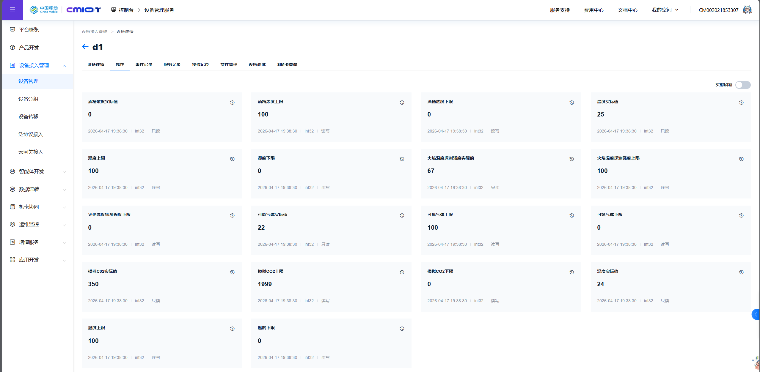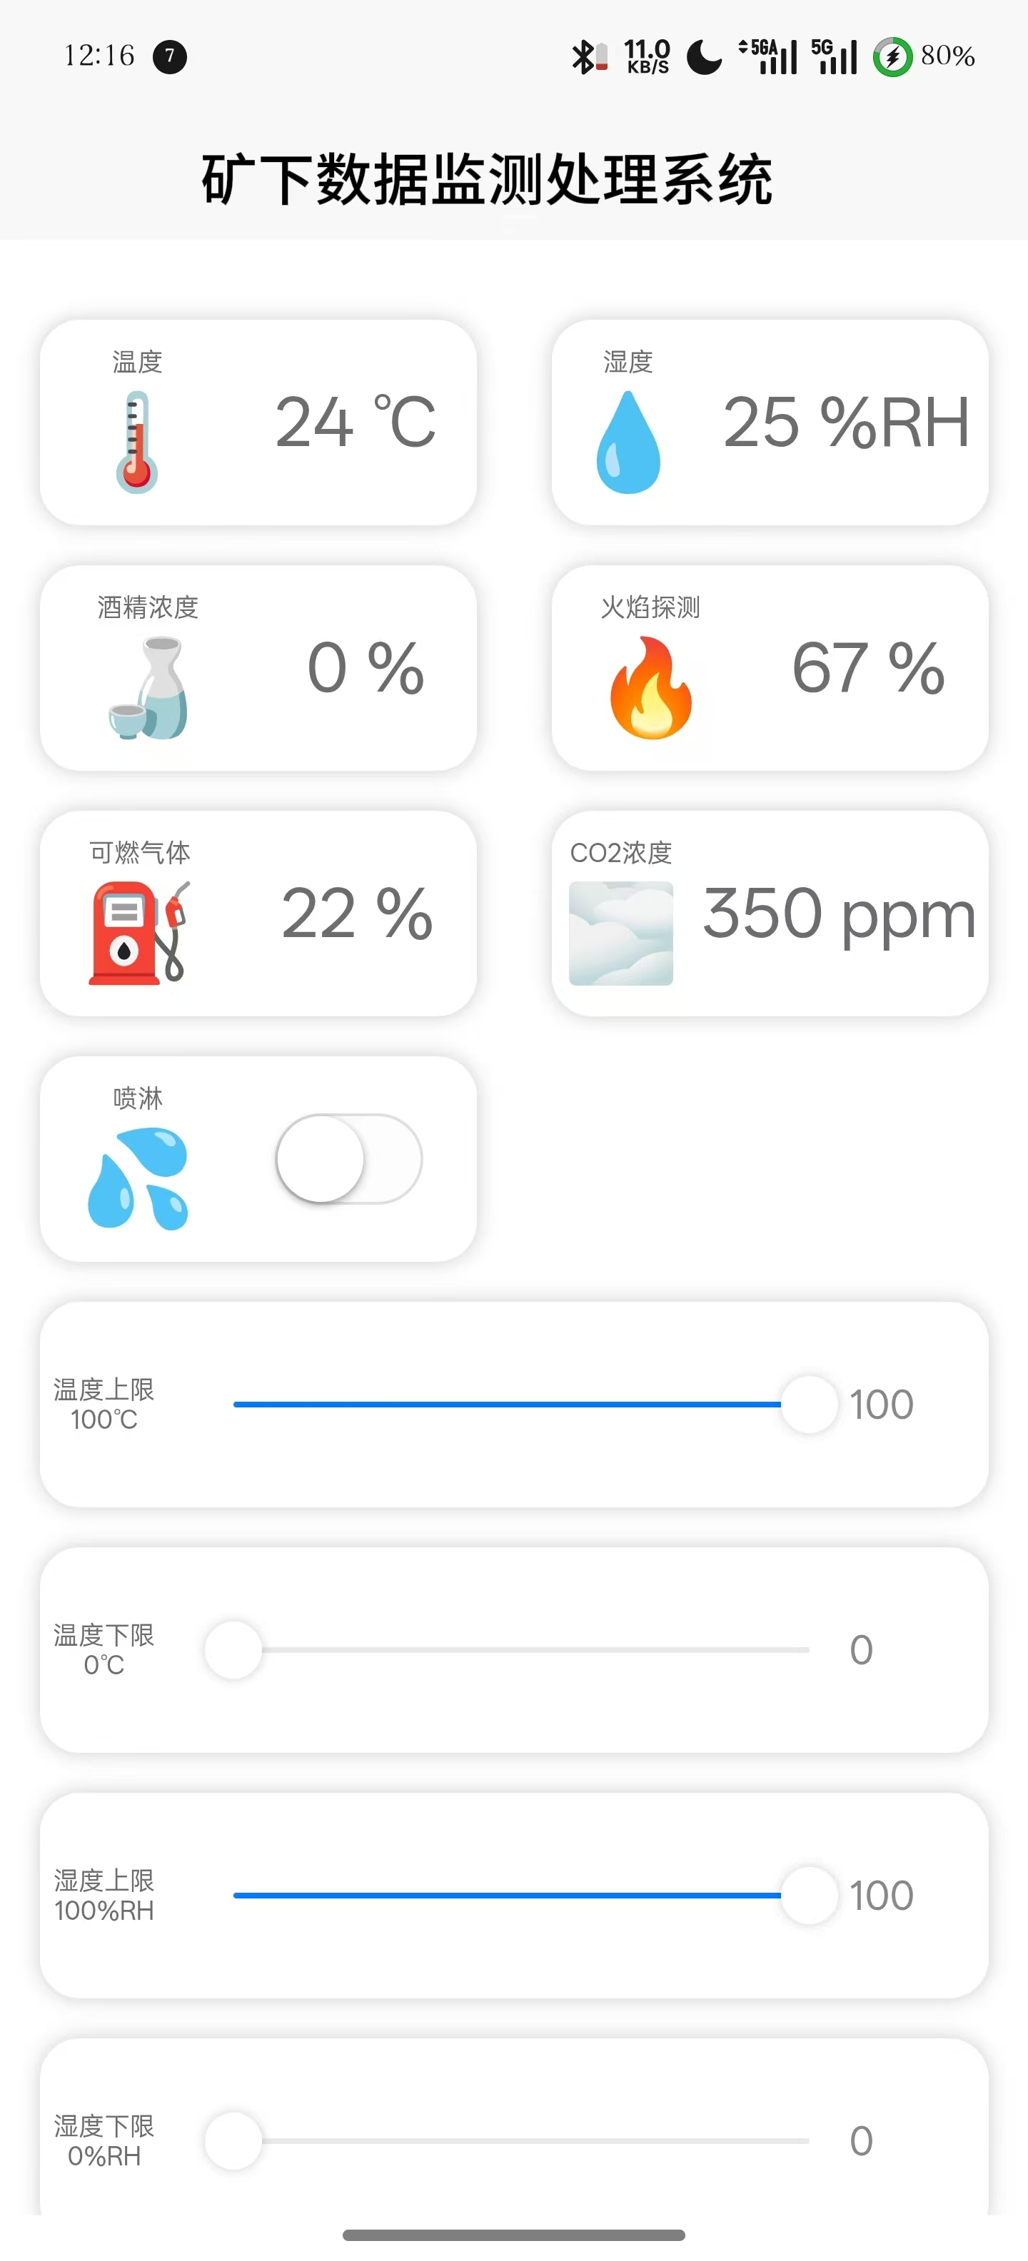

图九 云边端三级协同的智能本安电源系统架构

基于趋势分析的故障预测算法
嵌入STM32的1秒定时器中断，基于四类趋势分析实现主动预警：3分钟温度斜率>0.5℃/min且>70℃触发过热预判；24h电压累计下降>0.5V触发老化预判；10秒窗口电流变异系数连续10次>20%触发短路风险预判；湿度>90%RH持续30分钟触发绝缘劣化预判。四类故障均可提前≥3分钟发出预警，变“被动停机”为“主动防护”。

本安电源数字孪生可视化技术
B/S架构，前端HTML5+CSS3+JS+ECharts，通过MQTT over WebSocket实时订阅OneNET云端数据流，实现设备状态颜色映射、0-100分健康仪表盘及六维雷达图、1h～7d历史曲线回溯、报警记录时间轴四大功能，低成本实现工业级透明运维，响应式设计适配PC/平板/手机。

STM32+PLC双核边缘计算架构
PLC负责核心决策（健康评估、故障预测、切换控制）与工业环网通信，STM32专职多传感器数据采集与上报，两者通过RS485 Modbus-RTU通信。当一方异常时，另一方可自动接管基本保护功能，实现“可靠控制+灵活采集”的异构冗余，兼顾工业可靠性与功能扩展性。

AI视觉联动控制技术
K230边缘AI模组（双核RISC-V + 1TOPS NPU）本地实时识别安全帽/口罩/区域闯入/烟雾火焰四类目标，识别结果通过UART触发分级联动：一级（未戴安全帽/口罩）声光报警+抓拍上传；二级（区域闯入）增加红色爆闪+继电器干接点输出；三级（烟雾火焰）可选切断非安全负载。端到端延迟≤1秒，实现“识别即响应”的视觉-电源闭环联动。

应用创新

主备电源无缝切换的工程实现
主本安电源与防爆锂电池组热备，故障时100ms内切换至电池，电压跌落<2V，100次切换成功率100%，消除单电源监控盲区。

模块化可扩展的系统设计
系统拆分为六个独立模块，故障时5分钟更换模块恢复供电，功能扩展只需增减对应模块，支持“千矿千面”柔性配置。
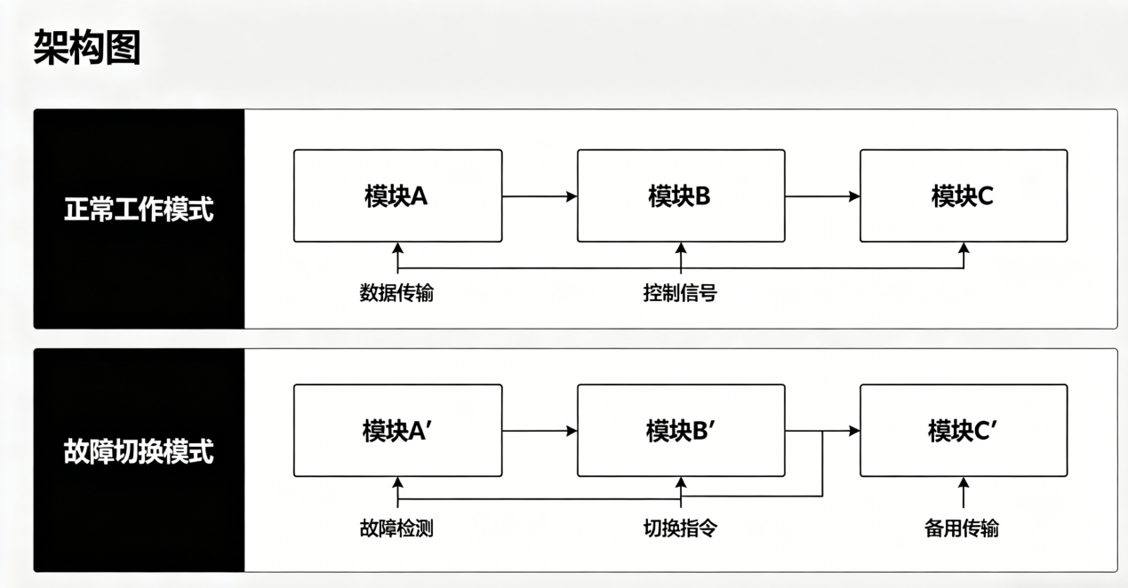

图十 模块化可扩展架构图

创新点对比分析
对比维度 | 传统本安电源 | 普通物联网本安电源 | 本项目
智能感知 | 无 | 单参数监测 | 多参量融合+健康评分+视觉识别
系统架构 | 单机 | 设备云端两层 | 云边端三级协同
边缘自治 | 无 | 无，完全依赖云端 | 断网72h完整自治
故障预测 | 被动保护 | 阈值报警 | 趋势预测+提前预警
备份供电 | 单电源 | 单电源 | 双电源热备+无缝切换
人机交互 | 指示灯 | 本地屏/APP | 数字孪生+小程序+网页
控制架构 | 纯硬件 | 单MCU | STM32+PLC双核
视觉联动 | 无 | 无 | 识别报警控制闭环
系统集成 | 信息孤岛 | 孤立上云 | 兼容工业环网+Modbus
可扩展性 | 固定功能 | 有限扩展 | 模块化+接口标准化

八、已有基础

团队基础
5名本科生（电力电子2人、嵌入式2人、软件1人），已系统学习电力电子、自动控制、嵌入式系统等课程。项目已完成理论设计、关键器件选型和仿真验证，团队成员具备电力电子、嵌入式、软件开发等交叉学科能力，指导教师拥有丰富的电源设计和竞赛指导经验。

平台条件
学校实验室提供数字示波器、可编程直流电源、电子负载、LCR测试仪、红外热像仪等。软件平台包括MATLAB/Simulink、PSIM、嘉立创EDA、Keil MDK、STM32CubeMX、信捷PLC编程软件等。PCB打样、焊接、3D打印条件完备。

前期积累
已收集本质安全电源相关文献30余篇（于月森博士论文、刘树林专著等），研读GB3836.42010及UC3845、STM32F407数据手册。已完成系统总体架构设计、关键器件选型、高频变压器AP法初步计算。

经费保障
国家级大创项目经费标准500010000元，学校与学院配套支持。经费用于核心元器件采购、PCB打样、变压器定制、防爆锂电池组、输出型隔爆外壳加工、测试费、论文版面费、专利申请费等。

可行性总结

技术可行性：核心模块均有成熟方与前期验证
本项目的核心技术模块均具备成熟的理论基础或可直接参考的工程案例。在本安电源层面，反激变换器拓扑拥有超过40年的工业应用历史，其设计方法学成熟且器件供应链完善；保护电路设计可直接参照UC3845等经典PWM控制器的官方参考设计，并在其外围扩展本项目设计的10μs快速截止保护逻辑，而非从零开发。健康评估算法采用基于物理规则的加权评分模型，避免了AI黑箱训练所需的大量样本和不确定性，算法逻辑清晰公开，便于调试和认证。系统所依托的OneNET物联网云平台和ECharts可视化库均为国内主流商用成熟方案，数字孪生网页开发难度适中，开发周期可控。在关键技术上，项目团队已完成本安电路初步仿真、核心器件选型和高频变压器参数计算，验证了方案的可行性。

时间可行性：12个月开发周期经严格倒推与并行分解
项目总周期12个月，各阶段任务均经过精确的工作量核算，并在WBS（工作分解结构）中规划了资源并行配置。例如，硬件PCB打样与投板期间（第34个月），软件团队可同步搭建STM32与PLC的软件开发环境，完成底层驱动框架编写和传感器驱动调试；硬件调试与软件联调阶段安排充分的缓冲时间用于应对潜在的电磁兼容及信号完整性问题。72小时连续运行测试安排在项目整个第11个月，为可能出现的故障复现、归零和回归测试留足了时间，此进度安排已在类似规模的科研项目中得到验证。

条件可行性：依托现有平台并已完成前期积累
项目组已所在实验室具备本项目所需90%以上的核心仪器设备，包括四通道数字示波器（Tektronix DPO 4054B）、高压差分探头、可编程电子负载、LCR测试仪及热成像仪等，无需增加大额固定资产投资。软件方面，已配置正版Altium Designer、Keil MDKARM及MATLAB/Simulink工具链。PCB制作和快速打样可依托校内工程训练中心的回流焊产线。更重要的是，项目团队已提前完成了超过30篇核心文献（含于月森博士论文、刘树林专著及GB 3836.42010标准全文）的研读和整理工作，理论储备扎实，指导教师具备多年开关电源开发和大学生创新项目指导经验，能够有效把控技术风险和项目节奏。

风险可控：潜在风险均已制定切实可行的应对措施
针对已识别的主要技术风险，本项目制定了“预案先行、兜底保障”的应对策略。例如，针对“双电源切换电压跌落超标”风险，已明确在硬件设计阶段预留大容量输出滤波电容（3300μF）和多级并联低ESR电容组，确保切换瞬间电压跌落<2V；针对“强电磁干扰下通信丢包”风险，已设计采用工业级带隔离的RS485收发器和CRC校验，并规划在软件层面实施超时重发机制；针对“AI视觉在井下低光照环境下识别率下降”问题，已计划在数据增强阶段添加井下粉尘和昏暗光照样本，并在K230端侧采集补充照明方案。所有风险均由指定责任人实时跟踪，直至闭环。

九、项目研究进度安排及各阶段预期成果

阶段性成果：
2026年67月：完成文献调研、方案设计、器件采购。
2026年89月：完成本安电源硬件PCB设计、打样、调试，输出电源样板及测试报告。
2026年1012月：完成STM32/PLC程序开发、传感器驱动、健康评估算法、断网自治功能，云端对接。
2027年12月：完成AI视觉模组集成、区域闯入和安全帽检测算法部署、端到端联动测试，输出完整原理样机2台。
2027年34月：进行72小时连续运行测试、本安性能验证、环境适应性测试，提交专利申请和软著登记，撰写学术论文。
2027年56月：撰写煤安认证申请书，撰写结题报告，制作答辩材料。
最终成果：原理样机2台、期刊论文1篇、专利1项、数字孪生网页及微信小程序1套、结题报告1份。

十、经费预算
开支科目 |  |  |  |  | 预算经费  （元） |  |  |  | 主要用途
资料费 |  |  |  |  | 200 |  |  |  | 标准文件、文献打印
材料费 |  |  |  |  | 5800 |  |  |  | 核心元器件（MOSFET、变压器磁芯、STM32、传感器、锂电池等）
加工费 |  |  |  |  | 1500 |  |  |  | PCB打样、变压器定制、外壳简易加工
测试费 |  |  |  |  | 1000 |  |  |  | 示波器探头、电子负载租赁、火花测试耗材
软件费 |  |  |  |  | 200 |  |  |  | 云平台基础服务
成果费 |  |  |  |  | 800 |  |  |  | 论文版面费、专利代理费
其他 |  |  |  |  | 500 |  |  |  | 备用金
总计 |  |  |  |  |  |  |  |  | 10000元
十一、导师推荐意见
(本栏意见无“项目结题成果及呈现方式”表述的，拒收拒评,填表时红色字体删除)

签名：
年 月 日
十二、院系推荐意见

院系负责人签名： 学院盖章
年 月 日
十三、学校推荐意见

学校负责人签名： 学院盖章
年 月 日
十四、省教育厅评审意见

单位盖章
年 月 日
注：表格栏高不够可自行增加。

